
-1-
影响条件
自然条件：地形、土壤、水源、气候
社会经济：市场、交通、科技、政策
-2-
耕作制度
某一地区一年种几次庄稼
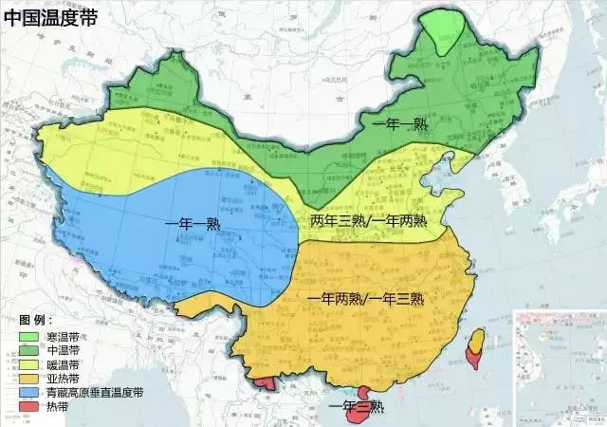

-3- 主要耕作方式
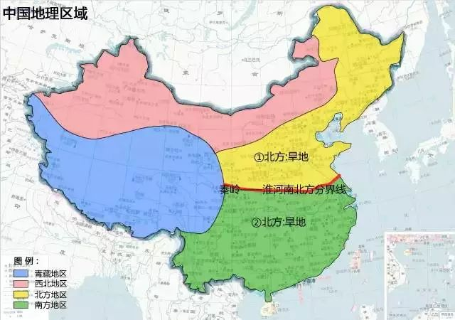
-4-
农业特色
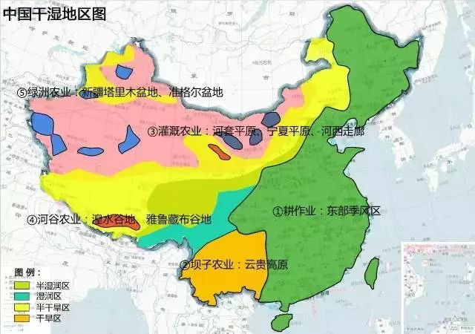
-5-
主要农作物分布
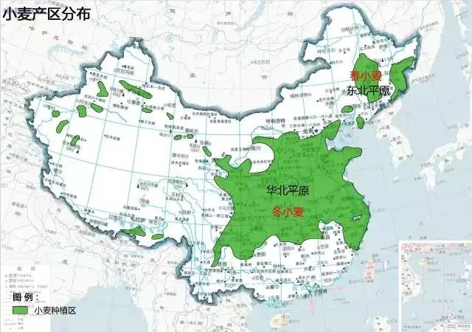
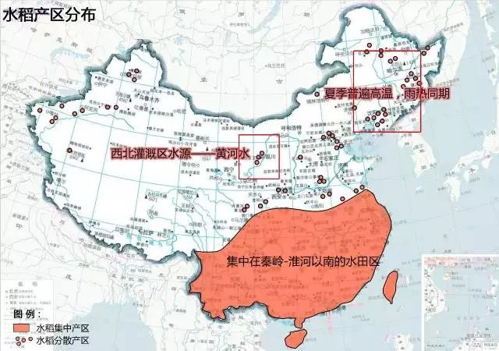
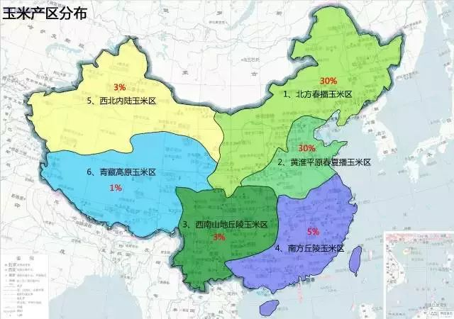
- 玉米在我国分布很广，主要集中在东北、华北和西南地区，大致形成一个从东北到西南的斜长形玉米栽培带。
- 种植面积最大的省份是山东、吉林、河北、黑龙江、辽宁、河南、四川七省。
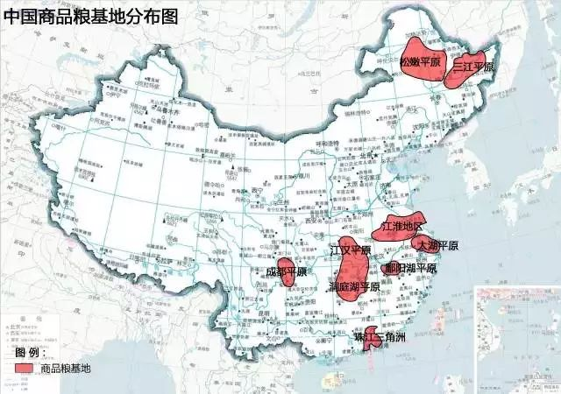
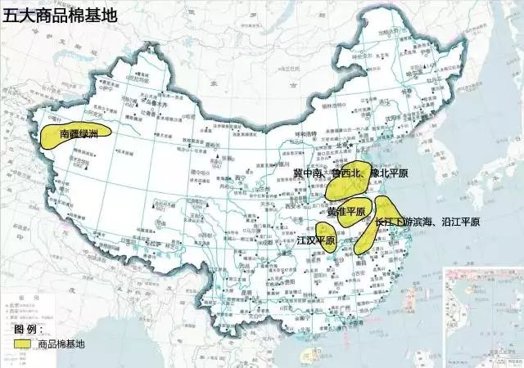
-6-
主要油料作物
【油菜】主要分布在长江流域，但近年来出现“南迁北移”的趋势。
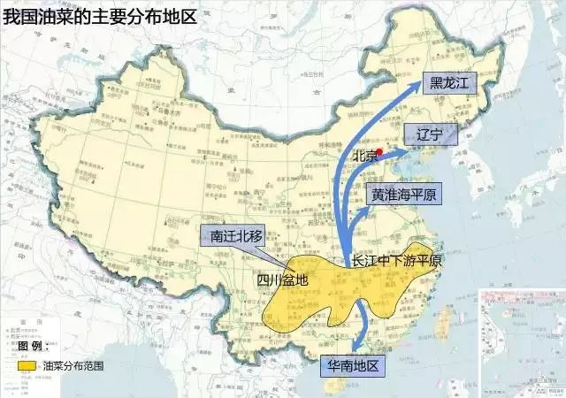
【花生】 主要分布在我国东部的暖温带、亚热带、热带的沙土和丘陵地区。
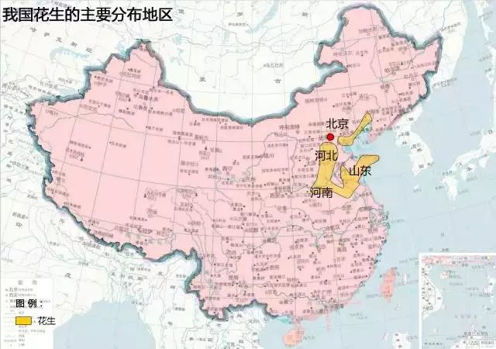
【大豆】
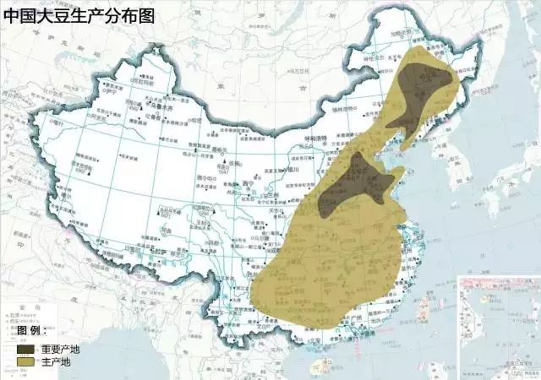
- 东北三省为主的春大豆区
- 黄淮流域的夏大豆区
- 长江流域的春、夏大豆区
- 江南各省南部的秋作大豆区
- 两广、云南南部的大豆多熟区
- 其中，东北春播大豆和黄淮海夏播大豆是我国大豆种植面积最大、产量最高的两个地区。
-7-
糖料作物
【甘蔗】生长习性：喜高温，需水肥量大，生长期长
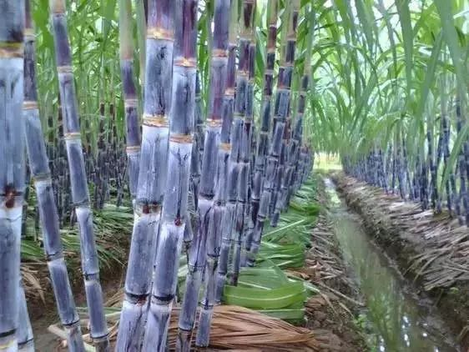

【甜菜】 生长习性：喜温凉，耐盐碱、干旱，生长期短
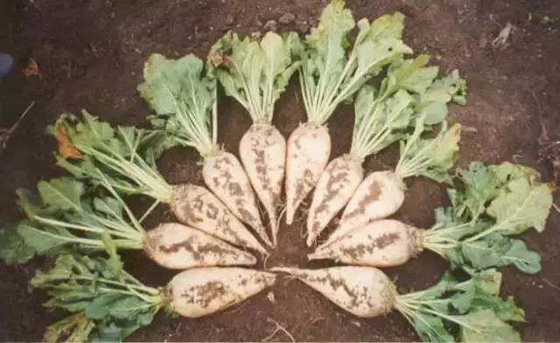
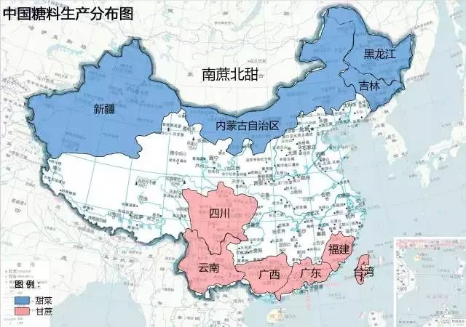

中国农产品出口贸易基地、中国主要牧区及其优良牲畜品种
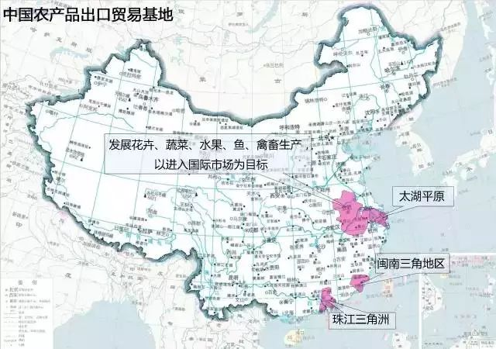
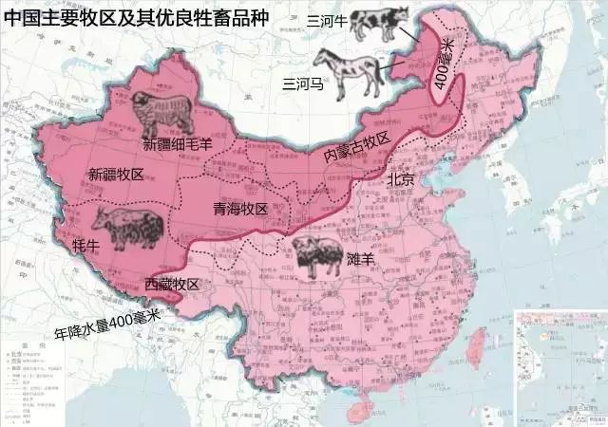

-8-
森林资源
我国的森林资源主要分布在：
- 东北的大小兴安岭和长白山地，是我国最大的天然林区；
- 西南横断山区是我国第二大天然林区；
- 东南部的台湾、福建、江西等省山区，以人工林、次生林为主。
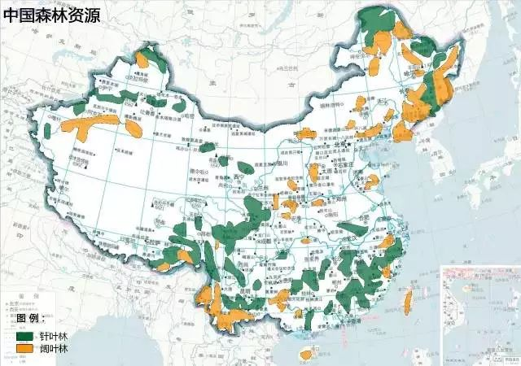
除森林外还有多种多样的经济林产品：
【温带的苹果】主要产于山东、河南、河北、陕西、新疆、辽宁等省
【亚热带柑桔】主要产于浙江、福建、江西、四川等省
【亚热带的茶叶】产于南方各省山区
【热带水果】福建、广东、广西、海南、云南出产香蕉、荔枝、龙眼、菠萝等水果。海南还出产椰子。
【天然橡胶】云南南部、海南岛、雷州半岛‍

